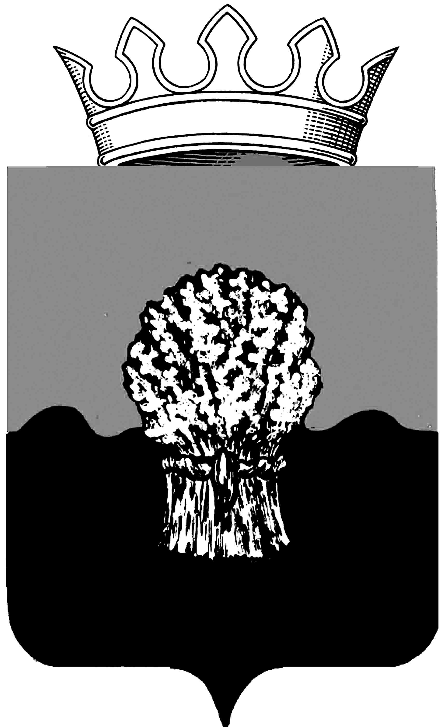

АДМИНИСТРАЦИЯ
Сызранского района Самарской области

Постановление

«07» __08___2019 года № 754

Об утверждении схемы размещения
нестационарных торговых объектов на территории
муниципального района Сызранский

В целях реализации части 3 статьи 10 Федерального закона от 28.12.2009 № 381-ФЗ «Об основах государственного регулирования торговой деятельности в Российской Федерации», части 2 статьи 5 Закона Самарской области от 05.07.2010 № 76-ГД «О государственном регулировании торговой деятельности на территории Самарской области», администрация Сызранского района Самарской области

ПОСТАНОВЛЯЕТ:

- Утвердить прилагаемую к настоящему постановлению схему размещения нестационарных торговых объектов на территории муниципального района Сызранский.
- Признать утратившим силу постановление администрации Сызранского района Самарской области от 16.03.2017 № 281 «Об утверждении схемы размещения нестационарных торговых объектов на территории муниципального района Сызранский».
3. Направить копию настоящего постановления в министерство промышленности и торговли Самарской области в течение 5 рабочих дней после его принятия.
4. Официально опубликовать настоящее постановление в газете «Красное Приволжье» и разместить на официальном сайте муниципального района Сызранский Самарской области в информационно-телекоммуникационной сети Интернет.

Глава муниципального района Сызранский В.А.Кузнецова

Приложение
к постановлению администрации
Сызранского района
от «07» ___08___2019 г. № 754

«Схема размещения нестационарных торговых объектов на территории муниципального района Сызранский»

№ п/п | Адрес нестационарного торгового объекта (далее – НТО) (при его наличии) или адресное обозначение места расположения НТО с указанием границ улиц, дорог, проездов, иных ориентиров (при наличии) | Вид договора (договор аренды или договор на размещение НТО), заключенного (заключение которого возможно) в целях расположения НТО | Кадастровый номер земельного участка (при его наличии) или координаты характерных точек границ места размещения НТО, или возможного места расположения НТО | Номер кадастрового квартала, на территории которого распложен или возможно расположить НТО | Площадь земельного участка или места расположения НТО в здании, строении, сооружении, где расположен или возможно расположить НТО | Вид НТО | Специализация НТО | Статус места расположения НТО | Срок расположения НТО | Форма собственности на землю илиземельный участок, здание, строение, сооружение, где  расположен или возможно расположить НТО, а также наименование органа, уполномоченного на распоряжение соответствующим имуществом, находящимся в государственной или муниципальной собственности
1 | 2 | 3 | 4 | 5 | 6 | 7 | 8 | 9 | 10 | 11
1 | ГП Балашейкап.г.т. Балашейка в  районе улиц Горького и Чапаева | договор на размещение НТО | 1 53.282502 48.085629 2 53.282636 48.085429 3 53.283214 48.087563 4 53.283317 48.087448 | 63:33:0410007 | 1600 | несезонный | реализация продовольственных товаров | не используется | 5 лет | земли государственная собственность, на которые не разграничена, Администрация городского поселения Балашейка  муниципального района Сызранский
2 | ГП Междуреченск п.г.т. Междуреченск, СТ "Лада" в районе ул. 1-я Дачная | договор на размещение НТО | X H1 5893066.19 H2 5893059.52 H3 5893035.29 H4 5893033.90 H1 5893066.19 Y H1 1310999.51 H2 1310992.62 H3 1310993.26 H4 1311000.37 H1 1310999.51 | 63:33:0911004 | 200 | несезонный | реализация продовольственных товаров | не используется | 5 лет | земли государственная собственность, на которые не разграничена, Администрация городского поселения Междуреченск  муниципального района Сызранский
3 | ГП Междуреченск п.г.т. Междуреченск, ул. Парковая, д.12 | договор на размещение НТО | 63:05:0201006 | 63:05:0201006 | 200 | несезонный | реализация продовольственных товаров | не используется | 5 лет | земли государственная собственность, на которые не разграничена, Администрация городского поселения Междуреченск  муниципального района Сызранский
4 | ГП Междуреченск с. Переволоки в районе ул. Красногорская , д.23 | договор на размещение НТО | X 1.3983.83 2.3977.75 3.3970.64 4.3976.72 1.3983.83 Y 1.77489.66 2.77486.84 3.77500.04 4.77502.87 1.77489.66 | 63:05:0301002 | 100 | несезонный | реализация продовольственных товаров | не используется | 5 лет | земли государственная собственность, на которые не разграничена, Администрация городского поселения Междуреченск  муниципального района Сызранский
5 | ГП Междуреченск п.г.т. Междуреченск в районе дома № 9 по ул.ЖБК | договор на размещение НТО | 63:05:0202002 | 63:05:0202002 | 10 | несезонный | реализация продовольственных товаров | не используется | 5 лет | земли государственная собственность, на которые не разграничена, Администрация городского поселения Междуреченск  муниципального района Сызранский
6 | СП Варламово пос. Варламово  ул. Кооперативная перед д.№22 | договор аренды | 63:33:0215008:14 | 63:33:0215008 | 20 | несезонный | реализация продоволь-ственных товаров | используется, договор от 25.02.10г | продлен на не-опре-деленный срок | земли государственная собственность, на которые не разграничена,  муниципальный район Сызранский
7 | СП Варламово пос. Варламово  ул. Кооперативная  в р-не остановки | договор на размещение НТО | 63:33:0215006 | 63:33:0215006 | 6 | сезонный | реализация продовольственных товаров | не используется | 6 месяцев | земли государственная собственность, на которые не разграничена,  муниципальный район Сызранский
8 | СП Волжское п. Новые Озерки, на территории, прилегающей к дому № 23 по ул. Рабочая | договор на размещение НТО | 48.661588  53.193046 | 63:33:0307001 | 15 | несезонное | реализация продовольственных товаров | Не используется | 5 лет | земли государственная собственность, на которые не разграничена, муниципальный район Сызранский
9 | СП Волжское п. Разбросной, на территории, прилегающей к дому № 6 по ул. Садовая | договор на размещение НТО | 48.661588  53.205366 | 63:33:0304003 | 15 | несезонное | реализация продовольственных товаров | не используется | 5 лет | земли государственная собственность, на которые не разграничена, муниципальный район Сызранский
10 | С.П.Жемковка  с.Дружба  ул.Северная,  в районе дома  №16 | договор на размещение НТО | 53.393281 48.165077 | 63:33:0403001 | 9 | несезонное | реализация продовольственных товаров | не используется | 5 лет | земли государственная собственность, на которые не разграничена, муниципальный район Сызранский
11 | СП Заборовка с. Заборовка, ул. Почтовая, рядом со зданием администрации | договор на размещение НТО | 53.2274079  48.2484944 | 63:33:0503002 | 50 | несезонное | реализация продовольственных товаров | не используется | 5 лет | земли государственная собственность, на которые не разграничена, муниципальный район Сызранский
12 | СП Заборовка с. Заборовка, ул. Почтовая, рядом со зданием администрации | договор на размещение НТО | 53.2274079  48.2484944 | 63:33:0503002 | 30 | несезонное | реализация продовольственных товаров | не используется | 5 лет | земли государственная собственность, на которые не разграничена, муниципальный район Сызранский
13 | СП Заборовка с. Заборовка, ул. Почтовая, рядом со зданием администрации | договор на размещение НТО | 53.2274079  48.2484944 | 63:33:0503002 | 40 | несезонное | реализация продовольственных товаров | не используется | 5 лет | земли государственная собственность, на которые не разграничена, муниципальный район Сызранский
14 | СП Ивашевка с. Ивашевка, на территории прилегающей к дому № 4 по ул. Школьная. | договор на размещение НТО | 53.269097 48.476826 | 63:33:0608004 | 15 | несезонное | реализация продовольственных товаров | не используется | 5 лет | земли государственная собственность, на которые не разграничена, муниципальный район Сызранский
15 | СП Ивашевка, с. Радужное, ул. Заречная, в районе дома № 13 | договор на размещение НТО | 53.275782 48.530761 | 63:33:0605002 | 15 | несезонное | реализация продовольственных товаров | не используется | 5 лет | земли государственная собственность, на которые не разграничена, муниципальный район Сызранский
16 | СП Ивашевка, с. Троекуровка ул. Луговая, в районе дома № 11 | договор на размещение НТО | 53.258877 48.589990 | 63:33:0607002 | 15 | несезонное | реализация продовольственных товаров | не используется | 5 лет | земли государственная собственность, на которые не разграничена, муниципальный район Сызранский
17 | СП Новая Рачейка с. Новая Рачейка, ул. Новостроевская, 4А | договор на размещение НТО | 53.093219 48.258018 | 63:33:0805001 | 25 | несезонное | реализация продовольственных товаров | не используется | 5 лет | земли государственная собственность, на которые не разграничена, муниципальный район Сызранский
18 | СП Новозаборовскийп.Куропаткино, ул. Водная | договор на размещение НТО | 53.163352  48.171555 | 63:33:0501002 | 25 | несезонное | реализация продовольственных товаров | не используется | 5 лет | земли государственная собственность, на которые не разграничена, муниципальный район Сызранский
19 | СП Новозаборовский п. Песочный, ул. Садовая | договор на размещение НТО | 53.168027,  48.266417 | 63:33:0508002 | 25 | несезонное | реализация продовольственных товаров | не используется | 5 лет | земли государственная собственность, на которые не разграничена, муниципальный район Сызранский
20 | СП Новозаборовский  п. Ерик,  ул. Луговая | договор на размещение НТО | 53.160140  48.273757 | 63:33:0512002 | 25 | несезонное | реализация продовольственных товаров | не используется | 5 лет | земли государственная собственность, на которые не разграничена, муниципальный район Сызранский
21 | СП Новозаборовскийп. Взгорье, ул. Пригородная | договор на размещение НТО | 53.201251  48.356680 | 63:33:0512004 | 25 | несезонное | реализация продовольственных товаров | не используется | 5 лет | земли государственная собственность, на которые не разграничена, муниципальный район Сызранский
22 | СП Новозаборовский ,п. Журавлевский, ул. Зеленая | договор на размещение НТО | 53.170078,  48.194876 | 63:33:0507002 | 25 | несезонное | реализация продовольственных товаров | не используется | 5 лет | земли государственная собственность, на которые не разграничена, муниципальный район Сызранский
23 | СП Новозаборовский ,автодорога «М-5-Урал»879 км. В 70 м от магазина «Рено-центр» | договор на размещение НТО | 53.191557  48.357650 | 63:33:0212004 | 25 | несезонное | реализация продовольственных товаров | не используется | 5 лет | земли государственная собственность, на которые не разграничена, муниципальный район Сызранский
24 | СП Старая Рачейка с.Смолькино, ул.Советская,  в районе дома № 47 | договор на размещение НТО | 53.448562,  48.125650 | 63:33:1102001 | 10 | несезонное | реализация продовольственных товаров | Не используется | 5 лет | земли государственная собственность, на которые не разграничена, муниципальный район Сызранский
25 | СП Старая Рачейка с.Старая Рачейка, ул.Октябрьская ,в районе домов №54 по№62 | договор на размещение НТО | 53.380109  48.021524 | 63:33:1112015 | 10 | несезонное | реализация продовольственных товаров | не используется | 5 лет | земли государственная собственность, на которые не разграничена, муниципальный район Сызранский
26 | СП Троицкое с.Троицкое, ул. Братьев Краснеевых в районе д. № 19 | договор на размещение НТО | 53.380752  48.385763 | 63:33:1208006 | 200 | несезонное | реализация продовольственных товаров | не используется | 5 лет | земли государственная собственность, на которые не разграничена, муниципальный район Сызранский
27 | СП Троицкое ,с.Надеждино, ул.Советская, в районе дома №21 | договор на размещение НТО | 53.423.132  48.349227 | 63:33:1202006 | 15 | несезонное | реализация продовольственных товаров | не используется | 5 лет | земли государственная собственность, на которые не разграничена, муниципальный район Сызранский
28 | СП Усинское п. Лесная Поляна, ул. Центральная, в районе д.№11 | договор на размещение НТО | 53.262655  48.776759 | 63:33:1001003 | 10 | сезонное | реализация продовольственных товаров | не используется | 6 месяцев | земли государственная собственность, на которые не разграничена, муниципальный район Сызранский
29 | СП Усинское с. Усинское, ул. Гагарина, в районе д.№17 | договор на размещение НТО | 53.322053  48.697672 | 63:33:1302004 | 30 | несезонное | реализация продовольственных товаров | не используется | 5 лет | земли государственная собственность, на которые не разграничена, муниципальный район Сызранский
30 | СП Усинское с. Печерские Выселки, ул. Кооперативная, позиция 2А | договор на размещение НТО | 63:33:09020046 | 63:33:0902004 | 100 | несезонное | реализация продовольственных товаров | не используется | 5 лет | земли государственная собственность, на которые не разграничена, муниципальный район Сызранский
31 | СП Чекалино с. Чекалино, ул. Железникова, перед зданием 35Б | договор на размещение НТО | 53.317214 48.448138 | 63:33:1405003 | 200 | сезонное | реализация продовольственных товаров | не используется | 6 месяцев | земли государственная собственность, на которые не разграничена, муниципальный район Сызранский
32 | СП Чекалинос.Чекалино, ул. Железникова , 25 а перед ДК | договор на размещение НТО | 53.322647 48.443745 | 63:33:1407001 | 200 | несезонное | реализация продовольственных товаров | не используется | 5 лет | земли государственная собственность, на которые не разграничена, муниципальный район Сызранский
33 | СП Печерское,  ул. Советская ,  в районе дома №127А | договор на размещение НТО | 53.2404 49.029 | 63:33:0907010 | 100 | несезонное | реализация продовольственных товаров | не используется | 5 лет | земли государства собственность на которые не разграничена, муниципальный район Сызранский
34 | СП Печерское,  в районе  ул. Колхозная | договор на размещение НТО | 63:33:0907011:ЗУ1 | 63:33:0907011 | 50 | несезонный | реализация продовольственных товаров | используется договор №1 от 23.07.2018 | 5 лет | земли государства собственность на которые не разграничена, муниципальный район Сызранский»
35 | СП Печерское,  в районе  ул. Дорожный участок | договор на размещение НТО | 53.2505-49.0277 | 63:33:0907012 | 20 | несезонное | реализация продовольственных товаров | не используется | 5 лет | земли государства собственность на которые не разграничена, муниципальный район Сызранский
36 | СП Рамено в районе д.6 по ул. Клубной | договор на размещение НТО | 53.235663 48.364241 | 63:33:0211008 | 20 | сезонное | реализация продовольственных товаров | не используется | 6 месяцев | земли государственная собственность, на которые не разграничена, муниципальный район Сызранский
37 | СП Рамено  пос. Майорский  в районе д.2  по ул. Центральной | договор на размещение НТО | 53.248261 48.290592 | 63:33:0210001 | 20 | сезонный | реализация продовольственных товаров | не используется | 6 месяцев | земли государственная собственность, на которые не разграничена, муниципальный район Сызранский

